RIMINI III S1P SRC ПОЛУБОТИНКИ ИЗ ЗАМШИ
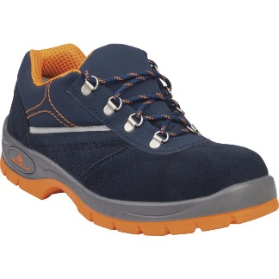

Цвет: темно-синий/оранжевый, бежевый/желтый
Размер: 36/37/38/39/40/41/42/43/44/45/ 46/47

СПЕЦИФИКАЦИЯ
Полуботинки из замши. Вентиляционные отверстия по бокам обуви. Металлический защитный подносок. Литьевой метод крепления подошвы. Подошва двухслойная, устойчивая к проколам (вшитая стальная стелька) и к скольжению (тест SRC). Съемная формованная стелька.
Верх: замшевый кожевенный спилок
Подкладка: полиамид
Подошва: двухслойный полиуретан
Стелька: съемная - полиамид на EVA
ОСНОВНЫЕ ПРЕИМУЩЕСТВА ТОВАРА ДЛЯ ПОЛЬЗОВАТЕЛЯ
Подошва из двухслойного полиуретана обеспечивает превосходную гибкость, повторяет форму стопы

